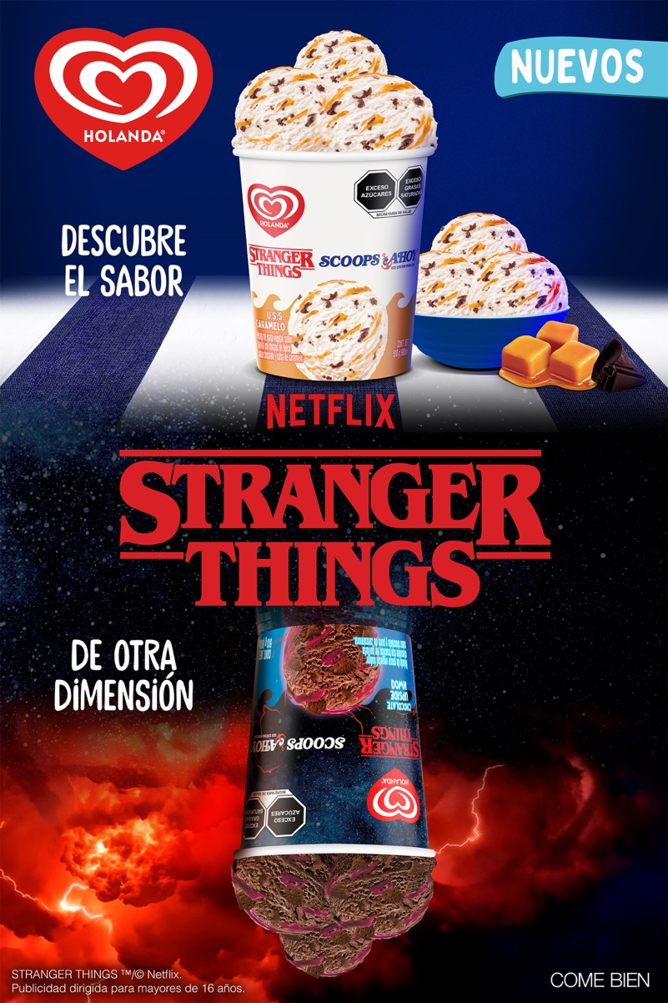

**Helados Holanda y Stranger Things te llevan a una dimensión alterna**

**Ciudad de México, a 11 de noviembre, 2024.-** Helados Holanda anuncia una sorpresa llena de sabor, ciencia ficción, nostalgia y terror con Stranger Things, en un logro digno de una de las series que ha marcado la historia de Netflix. Holanda y Stranger Things lanzan dos nuevos sabores inspirados en la dualidad de las dimensiones que presenta la serie: Caramelo USS y Chocolate Upsidedown.

Ambos sabores están basados en la heladería de la serie, la cual funge como inspiración para Helados Holanda. El primer sabor, Caramelo USS, es de vainilla con chispas de chocolate y jarabe de caramelo. Por otro lado, como parte de la dimensión alterna, donde todo está al revés y el terror aguarda, encontramos Chocolate Upsidedown, con galletas y jarabe de zarzamora, evocando la oscuridad de ese espacio misterioso propio de un thriller de los 80.

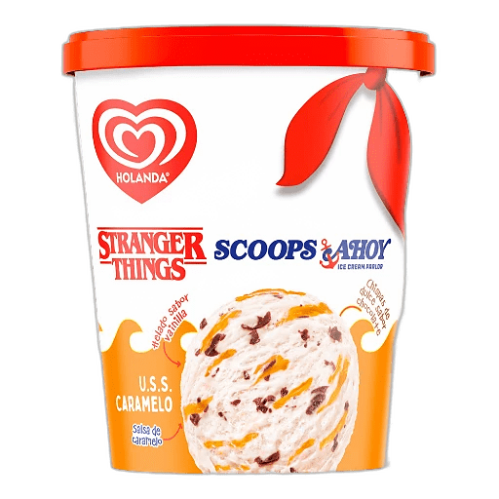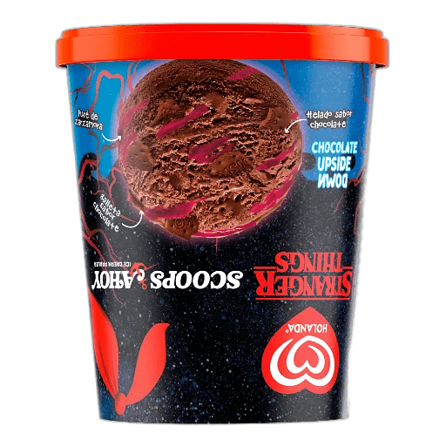

Con estos nuevos sabores, Holanda busca que cada cucharada sea una experiencia única, llevándote a otra dimensión mientras se disfruta de Stranger Things en la comodidad del sofá. Estos nuevos sabores estarán disponibles por tiempo limitado en tiendas de autoservicio y de conveniencia.

Helados Holanda sigue innovando con propuestas únicas en colaboración con compañías como Netflix para llevar el sabor a otra dimensión.

¿Quieres saber más? Visita [Helados Holanda.](https://www.heladosholanda.com.mx/home.html)

**Acerca de Unilever**

Es una de las compañías líderes a nivel mundial en productos de Belleza y Bienestar, Cuidado Personal, Cuidado del Hogar, Nutrición y Helados, con presencia en más de 190 países y productos utilizados por 3.4 mil millones de personas todos los días. Cuenta con 128,000 empleados a nivel global y en 2023 generó ventas por 59.6 mil millones de euros.

Unilever tiene presencia en México desde los años sesenta, empleando a más de 7,500 personas en cuatro plantas de producción (Civac, Lerma, Talismán y Tultitlán), 39 agencias de helados, dos Centros de Distribución y Oficinas Corporativas en la Ciudad de México.

Esta operación se enfoca en las unidades de negocio de Belleza y Bienestar, Cuidado Personal, Nutrición y Helados, llevando al mercado mexicano marcas como: Knorr, Dove, Hellmann’s, Helados Holanda, AXE, Zest, TRESemmé, St. Ives, PureIt, Pond’s, Rexona, Sedal, eGo, Savilé, entre otras.

Para más información acerca de Unilever y sus marcas, por favor visita:[**www.unilever.com**](http://www.unilever.com/) **y** [**www.unilever.com.mx**](http://www.unilever.com.mx/)

**Unilever**

Rubén Moreno

[Ruben.moreno-m@unilever.com](mailto:Ruben.moreno-m@unilever.com)

**quantum**

Maribel López

[maribel@qprw.co](mailto:maribel@qprw.co)